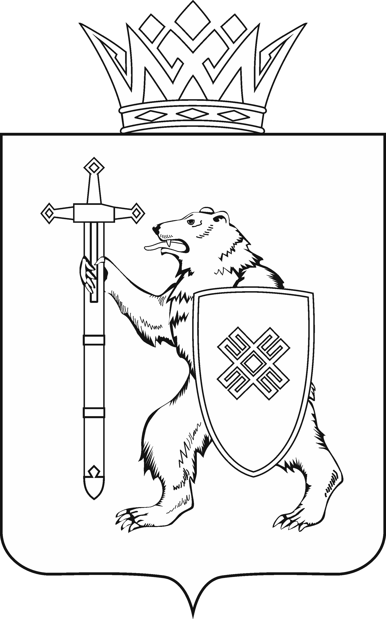
МАРИЙ ЭЛ РЕСПУБЛИКЫН КУГЫЖАНЫШ ПОГЫНЖО  БЮДЖЕТ КОМИТЕТ  Ленин проспект, 29-ше,  Йошкар-Ола, 424001 |  | ГОСУДАРСТВЕННОЕ СОБРАНИЕ РЕСПУБЛИКИ МАРИЙ ЭЛ  КОМИТЕТ ПО БЮДЖЕТУ  Ленинский проспект, 29,  г. Йошкар-Ола, 424001
Тел. (8362) 64-14-16, 41-67-70, факс (8362) 64-14-11, E-mail: info@gsmari.ru

ПРОТОКОЛ № 71

ЗАСЕДАНИЯ КОМИТЕТА ГОСУДАРСТВЕННОГО СОБРАНИЯ РЕСПУБЛИКИ МАРИЙ ЭЛ ПО БЮДЖЕТУ

Зал заседаний

5 апреля 2017 года Государственного Собрания

Республики Марий Эл

ПОВЕСТКА ДНЯ:

1. О проекте постановления Государственного Собрания Республики Марий Эл "Об аудиторе Государственной счетной палаты Республики Марий Эл".
Комитет решил:
Внести на рассмотрение Государственного Собрания Республики Марий Эл проект постановления Государственного Собрания Республики Марий Эл "Об аудиторе Государственной счетной палаты Республики Марий Эл".

2. О проекте постановления Государственного Собрания Республики Марий Эл "О Председателе Государственной счетной палаты Республики Марий Эл".
Комитет решил:
Внести на рассмотрение Государственного Собрания Республики Марий Эл проект постановления Государственного Собрания Республики Марий Эл "О Председателе Государственной счетной палаты Республики Марий Эл".

